ĐẠI HỌC QUỐC GIA HÀ NỘI
TRƯỜNG ĐẠI HỌC CÔNG NGHỆ
----------------------------------------

BÁO CÁO THỰC TẬP
NGÀNH: CÔNG NGHỆ THÔNG TIN ĐỊNH HƯỚNG THỊ TRƯỜNG NHẬT BẢN
ĐỀ TÀI: XÂY DỰNG NỀN TẢNG ĐẶT ĐỒ ĂN
Cán bộ hướng dẫn: Vũ Tú Anh
Giảng viên đánh giá: ThS. Lê Duy Đức
Sinh viên: Nguyễn Công Khải
Mã sinh viên: 22026562
Lớp: QH-2022-I/CQ-I-IT-20

MỤC LỤC

MỤC LỤC 1
LỜI CẢM ƠN 2
CHƯƠNG 1: GIỚI THIỆU CHUNG 3
1.1. Giới thiệu đơn vị thực tập 3
1.2. Giới thiệu công việc và vai trò đảm nhiệm 4
1.3. Tổng quan về dự án nền tảng đặt đồ ăn 5
CHƯƠNG 2: PHÂN TÍCH YÊU CẦU BÀI TOÁN 6
2.1. Đặc tả bài toán tổng thể của hệ thống 6
2.2. Yêu cầu chức năng và phi chức năng 6
2.3. Kế hoạch phân công công việc và phạm vi đảm nhiệm cá nhân 9
CHƯƠNG 3: THIẾT KẾ VÀ CÀI ĐẶT HỆ THỐNG 11
3.1. Cơ sở công nghệ và giải pháp kỹ thuật 11
3.2. Kiến trúc giải pháp và thiết kế hệ thống 11
3.2.1. Sơ đồ kiến trúc phân tầng 11
3.2.2. Thiết kế Cơ sở dữ liệu 12
3.3. Hiện thực hóa các tính năng cốt lõi 13
3.3.1. Xử lý logic tạo đơn và tính toán giá trị đơn hàng 13
3.3.2. Cơ chế đồng bộ trạng thái đơn hàng thời gian thực 14
CHƯƠNG 4: KIỂM THỬ, TRIỂN KHAI VÀ VẬN HÀNH HỆ THỐNG 15
4.1. Kiểm thử hệ thống 15
4.2. Quy trình thiết lập và triển khai hệ thống 16
CHƯƠNG 5: KẾT QUẢ ĐẠT ĐƯỢC VÀ HƯỚNG PHÁT TRIỂN 18
5.1. Kết quả đạt được 18
5.2. Hạn chế và hướng phát triển trong tương lai 18

LỜI CẢM ƠN
Em xin trân trọng cảm ơn Ban Giám hiệu, các thầy cô Khoa Công nghệ Thông tin - Trường Đại học Công nghệ, Đại học Quốc gia Hà Nội đã tạo điều kiện để em được tham gia học phần Thực tập doanh nghiệp. Học phần đã giúp em có cơ hội vận dụng kiến thức chuyên ngành vào một bài toán phần mềm cụ thể, đồng thời làm quen với quy trình phát triển sản phẩm trong môi trường doanh nghiệp. Em xin gửi lời cảm ơn tới Công ty TNHH Phần mềm FPT (FPT Software) đã tiếp nhận, hướng dẫn và tạo môi trường làm việc thực tế chuyên nghiệp thông qua chương trình Campuslink Front-End.
Em xin bày tỏ lòng biết ơn tới ThS. Lê Duy Đức, giảng viên hướng dẫn, đã tận tình định hướng chuyên môn, góp ý nội dung và hỗ trợ em hoàn thiện báo cáo. Em đồng thời chân thành cảm ơn anh Vũ Tú Anh, cán bộ hướng dẫn tại FPT Software, đã chỉ bảo cặn kẽ về tư duy kỹ thuật, cách phân tích yêu cầu, văn hóa làm việc và phương pháp phối hợp trong dự án phần mềm.
Em cũng xin cảm ơn các thành viên trong nhóm thực tập đã phối hợp nhịp nhàng, hỗ trợ lẫn nhau trong quá trình phân tích, thiết kế, lập trình, kiểm thử và tích hợp. Sự nỗ lực của cả nhóm là yếu tố quan trọng giúp sản phẩm được hoàn thiện theo kế hoạch. Do giới hạn về thời gian và kinh nghiệm, báo cáo khó tránh khỏi thiếu sót; em mong nhận được ý kiến đóng góp để tiếp tục cải thiện kiến thức và kỹ năng chuyên môn.

CHƯƠNG 1: GIỚI THIỆU CHUNG

1.1. Giới thiệu đơn vị thực tập
FPT Software là doanh nghiệp công nghệ của Việt Nam, hoạt động trong các lĩnh vực xuất khẩu phần mềm, tư vấn chuyển đổi số, phát triển sản phẩm và vận hành hệ thống cho khách hàng trong nước và quốc tế. Với các dự án phục vụ thị trường Nhật Bản, quy trình làm việc chú trọng tính kỷ luật, chất lượng sản phẩm, khả năng truy vết thay đổi và sự chính xác trong giao tiếp kỹ thuật.
Đặc thù của môi trường dự án Nhật Bản thể hiện qua việc tuân thủ quy trình báo cáo, liên lạc và thảo luận thường được gọi là Ho-Ren-So. Thành viên dự án cần chủ động báo cáo tiến độ, chia sẻ rủi ro, làm rõ yêu cầu và ghi nhận các quyết định kỹ thuật. Bên cạnh năng lực lập trình, khả năng phối hợp, quản lý thời gian và duy trì chất lượng tài liệu cũng là những yêu cầu quan trọng.
Campuslink Front-End là chương trình đào tạo và thực hành giúp sinh viên tiếp cận quy trình phát triển phần mềm tại doanh nghiệp. Trong chương trình, sinh viên được làm việc theo nhóm, sử dụng công cụ quản lý mã nguồn, thực hiện nhiệm vụ theo Sprint và phối hợp thông qua Pull Request. Qua đó, sinh viên có thể rèn luyện kỹ năng thực chiến, hiểu vai trò của từng thành viên và chuẩn hóa cách xây dựng một sản phẩm phần mềm.
Nhóm áp dụng Agile/Scrum để lập kế hoạch và theo dõi tiến độ. Mỗi thay đổi được phát triển trên feature branch, gửi Pull Request, trải qua Code Review và được kiểm tra bởi pipeline CI/CD trước khi tích hợp.
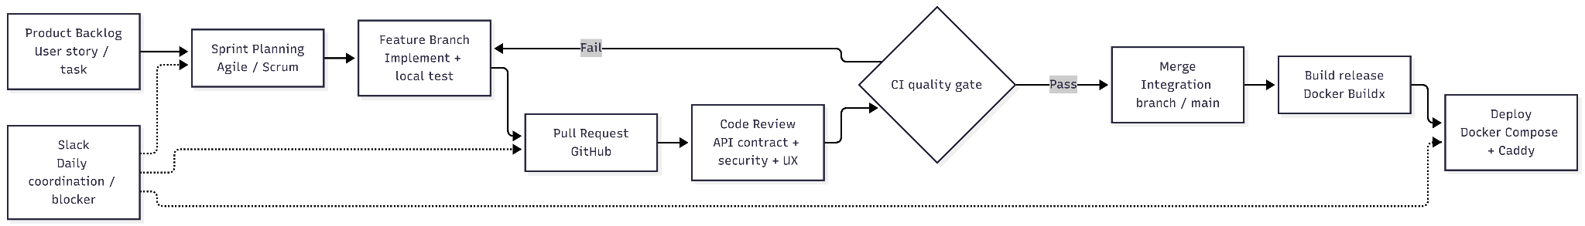
Hình 1.1. Quy trình phát triển phần mềm và kiểm soát mã nguồn của dự án.

1.2. Giới thiệu công việc và vai trò đảm nhiệm
Trong chương trình thực tập, em đảm nhiệm vị trí Fullstack Web Developer Intern. Công việc bao gồm nghiên cứu công nghệ, phân tích yêu cầu, thiết kế dữ liệu, phát triển API phía máy chủ, xây dựng giao diện phía khách hàng và phối hợp tích hợp giữa các phân hệ.
Phạm vi chuyên môn chính của em là phân hệ Giỏ hàng và Xử lý đơn hàng. Đây là phân hệ kết nối trực tiếp giữa thao tác lựa chọn món của khách hàng, dữ liệu nhà hàng, mã giảm giá, phí giao hàng, thanh toán và trạng thái vận hành đơn hàng. Vì có nhiều thành phần cùng tham gia, mọi thay đổi trong giá món, coupon, địa chỉ hoặc trạng thái đều cần được xem xét trên cả frontend, backend và cơ sở dữ liệu.
Các công việc nghiên cứu và thiết kế gồm lựa chọn kiến trúc module hóa, phân tích lược đồ dữ liệu, xác định API contract giữa các phân hệ, thiết kế state machine của đơn hàng và lựa chọn Socket.IO cho giao tiếp thời gian thực. Trong quá trình này, em chú trọng bảo đảm dữ liệu giá và thông tin liên quan được snapshot tại thời điểm checkout để lịch sử đơn không bị thay đổi khi menu được cập nhật.
Ở phía backend, em tham gia xây dựng các chức năng CRUD giỏ hàng, kiểm tra giỏ hàng chỉ thuộc một nhà hàng, áp dụng coupon, tính phí giao hàng, checkout, lịch sử đơn hàng, hủy đơn, đặt lại đơn và chuyển trạng thái đơn phía nhà hàng. Ở phía frontend, em làm việc với các màn hình giỏ hàng, checkout, lịch sử đơn và chi tiết đơn, đồng thời kết nối API và xử lý đồng bộ trạng thái.
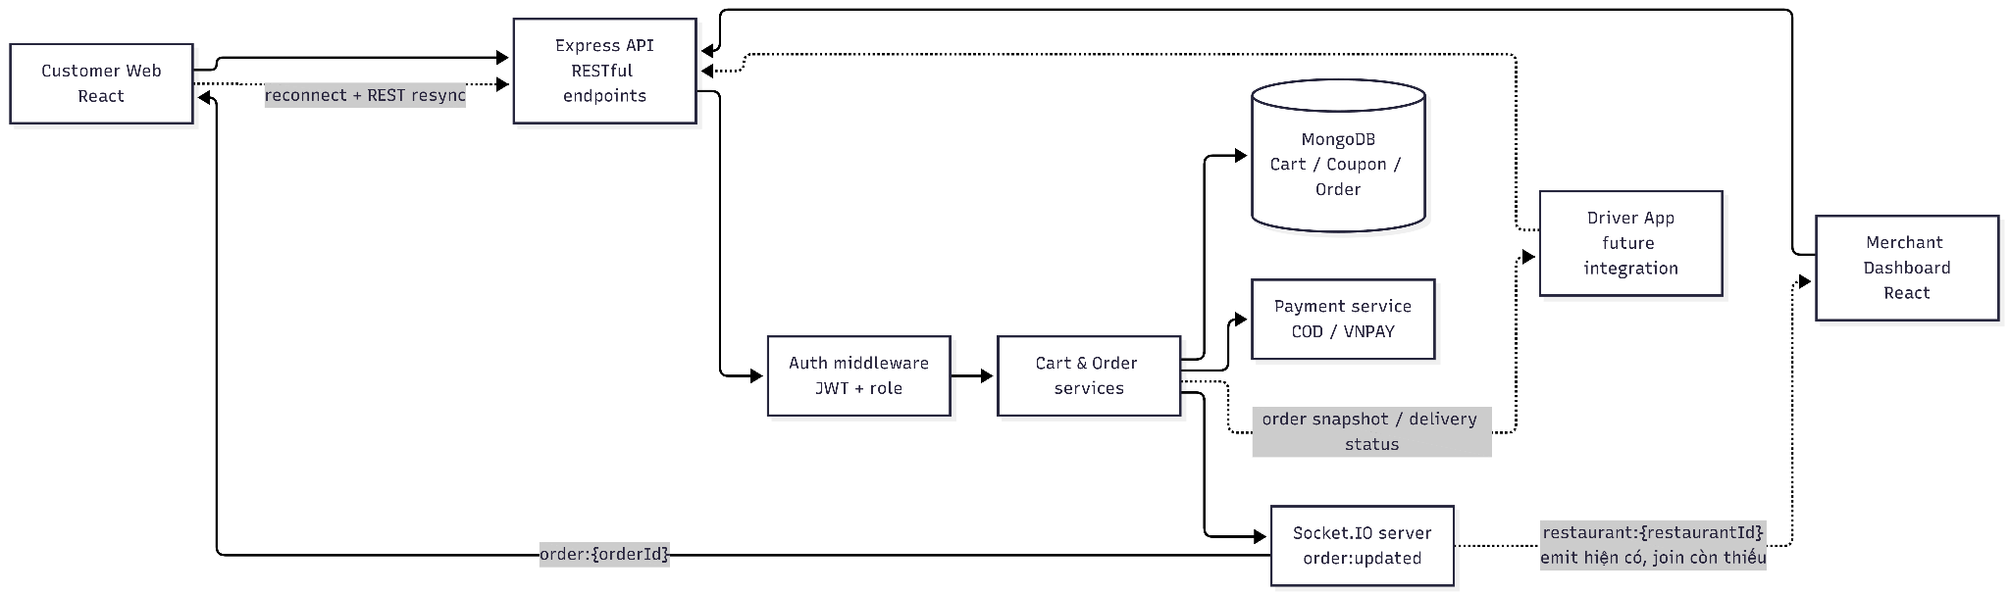
Hình 1.2. Hệ sinh thái của ứng dụng đặt đồ ăn.

Quy trình phát triển được thực hiện theo từng Sprint. Mã nguồn được kiểm soát bằng Git Flow; thay đổi được thực hiện trên feature branch, kiểm tra cục bộ, mở Pull Request, nhận Code Review và chạy quality gate trên GitHub Actions trước khi merge. Những nội dung chưa có kiểm thử runtime hoặc benchmark được trình bày là chưa xác minh, không suy diễn thành kết quả định lượng.

1.3. Tổng quan về dự án nền tảng đặt đồ ăn
Sự phát triển của dịch vụ giao đồ ăn trực tuyến tạo ra nhu cầu xây dựng một nền tảng kết nối đồng bộ giữa Khách hàng (Customer), Chủ nhà hàng (Merchant) và Tài xế (Driver). Khách hàng cần tìm kiếm món ăn, tạo giỏ hàng, đặt món, thanh toán và theo dõi đơn. Nhà hàng cần quản lý thực đơn, tiếp nhận đơn và cập nhật tiến độ chế biến. Tài xế cần nhận thông tin giao hàng và phản hồi trạng thái vận chuyển.
Luồng nghiệp vụ tổng quát của nền tảng là: khách hàng duyệt menu, chọn món, áp mã giảm giá, tính phí giao hàng, checkout tạo đơn, nhà hàng tiếp nhận và cập nhật trạng thái, tài xế giao hàng, sau đó khách hàng đánh giá chất lượng món ăn. Các tác nhân cùng sử dụng dữ liệu đơn hàng nên hệ thống phải bảo đảm tính nhất quán giữa giao diện, API, cơ sở dữ liệu và kênh realtime.
Ngay từ đầu, nhóm thống nhất một số quyết định kỹ thuật quan trọng. Hệ thống được tổ chức theo các module độc lập để phân chia trách nhiệm rõ ràng. `Order` lưu snapshot thông tin món, nhà hàng, khách hàng và pricing tại thời điểm checkout để bảo toàn lịch sử thanh toán. RESTful API được sử dụng cho các thao tác cần dữ liệu chuẩn; Socket.IO được sử dụng để thông báo trạng thái gần thời gian thực.
Trong phạm vi repository hiện tại, các chức năng cốt lõi của Customer, Merchant và Cart & Order đã được xây dựng. Driver mới dừng ở mức interface tích hợp thông qua thông tin giao hàng và trạng thái đơn; service điều phối tài xế độc lập là hướng phát triển tiếp theo. Inventory service và transaction đa document cũng chưa được hoàn thiện, vì vậy đây là các giới hạn cần lưu ý khi đánh giá mức độ sẵn sàng production.

CHƯƠNG 2: PHÂN TÍCH YÊU CẦU BÀI TOÁN

2.1. Đặc tả bài toán tổng thể của hệ thống
Mục tiêu của hệ thống là xây dựng một giải pháp web quản lý và đặt món ăn toàn diện. Đối với khách hàng, hệ thống hỗ trợ tìm kiếm nhà hàng, xem thực đơn, thêm hoặc chỉnh sửa món trong giỏ, áp dụng voucher, nhập địa chỉ, lựa chọn phương thức thanh toán, tạo đơn, theo dõi trạng thái và đánh giá sau khi nhận hàng. Đối với nhà hàng, hệ thống hỗ trợ quản lý thực đơn, tiếp nhận đơn và xử lý đơn theo từng trạng thái.
Luồng nghiệp vụ End-to-End bắt đầu khi khách hàng duyệt menu và chọn món. Các món được thêm vào giỏ thuộc một nhà hàng duy nhất. Trước khi checkout, hệ thống tính subtotal, kiểm tra coupon, tính phí giao hàng và xác định tổng tiền ở phía máy chủ. Khi tạo đơn, dữ liệu được kiểm tra lại, snapshot được dựng từ dữ liệu server, order được lưu và giỏ hàng được xóa. Sau đó, các thay đổi trạng thái được phát tới những client liên quan.
Hệ thống phải giải quyết các vấn đề nghiệp vụ và kỹ thuật gồm: không cho phép trộn món từ nhiều nhà hàng trong một giỏ; không tin cậy giá trị tổng tiền do client gửi; ngăn truy cập đơn hàng của người dùng khác; chỉ cho phép chuyển trạng thái theo quy tắc; hạn chế tạo trùng đơn khi người dùng gửi lại request; và duy trì khả năng đồng bộ khi kết nối Socket.IO bị gián đoạn.
Phạm vi trọng tâm của báo cáo là phân tích, thiết kế và hiện thực hóa phân hệ Giỏ hàng và Xử lý đơn hàng do em trực tiếp đảm nhiệm. Các phân hệ Auth, Merchant, Payment, Review và Driver được trình bày ở mức interface cần phối hợp. Các chỉ tiêu như latency p95 dưới 200 ms hoặc độ trễ event dưới 1 giây là mục tiêu kiểm thử; nếu chưa có benchmark thì không được xem là kết quả đã đạt.

2.2. Yêu cầu chức năng và phi chức năng
Hệ thống có hai tác nhân trực tiếp trong phạm vi phân hệ là Customer và Merchant. Auth, Admin/System và Driver là các phân hệ phối hợp hoặc interface tích hợp, không được đưa vào sơ đồ use case cốt lõi để tránh thể hiện vượt quá phạm vi code hiện tại. Phân hệ Cart & Order được tập trung vào bốn nhóm use case cốt lõi:
- UC-01 - Quản lý giỏ hàng: xem, thêm, sửa, xóa món và thay thế giỏ khi người dùng xác nhận chuyển sang nhà hàng khác.
- UC-02 - Tính toán chi phí và kiểm tra tính hợp lệ: kiểm tra món, số lượng, coupon, phí giao hàng, subtotal, discount và grand total.
- UC-03 - Khởi tạo đơn hàng và thanh toán: xác thực người dùng, tạo order snapshot, xử lý COD hoặc chuyển tiếp tới cổng thanh toán.
- UC-04 - Theo dõi và đồng bộ trạng thái: nhận cập nhật order:updated, hiển thị trạng thái mới và gọi REST resynchronization khi reconnect.
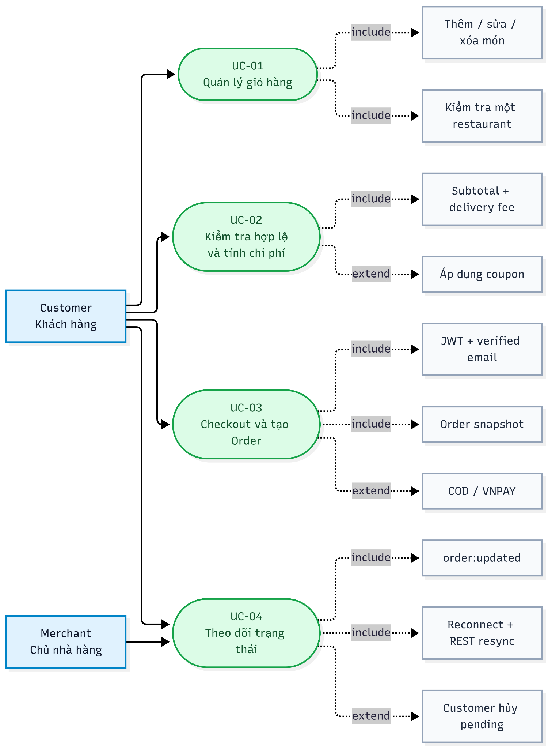
Hình 2.1. Biểu đồ ca sử dụng cho 2 chức năng cart và order.

Bảng 2.1: Danh mục yêu cầu chức năng của phân hệ Cart & Order
Mã | Yêu cầu | Mô tả
FR-01 | Quản lý giỏ hàng | Customer có thể xem, thêm, sửa số lượng và xóa món trong giỏ.
FR-02 | Giới hạn nhà hàng | Một cart chỉ chứa món của một restaurant; xung đột trả mã 409 hoặc thay thế khi có xác nhận.
FR-03 | Kiểm tra món | Server kiểm tra menuItemId, availability, restaurant và giá hiện hành trước khi tính tiền.
FR-04 | Coupon | Server kiểm tra mã, trạng thái, thời hạn, giá trị đơn tối thiểu và mức giảm tối đa.
FR-05 | Tính phí | Tính subtotal, discountAmount, deliveryFee và grandTotal ở server.
FR-06 | Checkout | Tạo order từ cart tại POST /api/orders/checkout, lưu snapshot và xóa cart sau khi tạo đơn.
FR-07 | Theo dõi đơn | Customer xem lịch sử, chi tiết, hủy đơn pending và đặt lại đơn đã hoàn thành.
FR-08 | Xử lý phía merchant | Merchant chuyển order theo state machine và ghi nhận lịch sử trạng thái.
FR-09 | Realtime | Phát order:updated tới room của order sau khi dữ liệu được lưu.
FR-10 | Phân quyền | Chỉ customer sở hữu order hoặc merchant của restaurant mới được truy cập dữ liệu tương ứng.

Bảng 2.2: Danh mục yêu cầu phi chức năng
Mã | Nhóm | Yêu cầu/tiêu chí
NFR-01 | Hiệu năng | Mục tiêu kiểm thử API là latency p95 dưới 200 ms trong tải chuẩn.
NFR-02 | Tính toàn vẹn | Order phải lưu snapshot; mục tiêu tiếp theo là ACID transaction cho Order, Cart và Inventory.
NFR-03 | Idempotency | Một yêu cầu checkout có cùng idempotency key không được tạo nhiều order.
NFR-04 | Realtime | Mục tiêu độ trễ event order:updated dưới 1 giây sau commit trong cùng instance.
NFR-05 | Bảo mật | Private API và Socket.IO handshake phải xác thực JWT, kiểm tra role và quyền sở hữu.
NFR-06 | Validation | Payload sai, ObjectId không hợp lệ và số lượng không hợp lệ phải bị chặn trước khi ghi DB.
NFR-07 | Khả năng phục hồi | Khi WebSocket mất kết nối, client phải reconnect và gọi REST để đồng bộ lại.
NFR-08 | Truy vết | Các thay đổi trạng thái cần có actor, role, thời gian và trạng thái trước/sau.

2.3. Kế hoạch phân công công việc và phạm vi đảm nhiệm cá nhân
Kế hoạch phát triển được nhóm lập theo các nhóm chức năng độc lập và triển khai trong khoảng thời gian từ ngày 05/08/2026 đến ngày 11/08/2026. Mỗi đầu việc có người phụ trách chính, thời gian thực hiện, trạng thái và yêu cầu bàn giao cụ thể. Cách lập kế hoạch này giúp nhóm theo dõi tiến độ theo Sprint, xác định rõ trách nhiệm cá nhân và kiểm soát các phụ thuộc giữa các phân hệ.
Tổng thể kế hoạch gồm chín nhóm chức năng: Khởi tạo và Thiết kế; Authentication; Quản lý nhà hàng và Thực đơn; Giỏ hàng và Đặt món; Dashboard thống kê; Thanh toán và Email; Tích hợp và Kiểm thử; Hoàn thiện và Triển khai; Chức năng nâng cao.
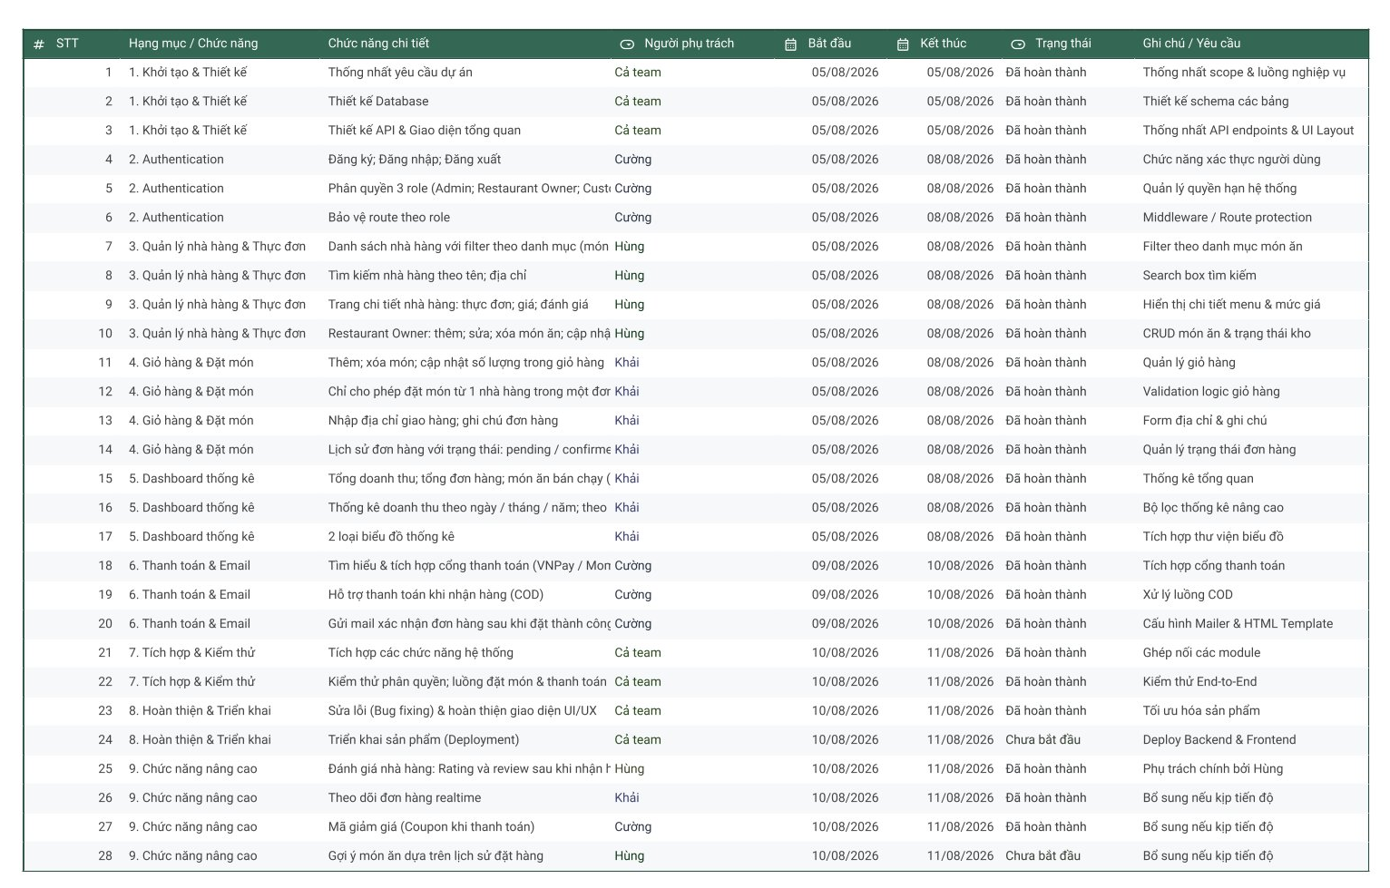
Hình 2.3. Bảng phân công công việc và theo dõi tiến độ dự án.
Trong kế hoạch trên, em là người phụ trách chính các đầu việc từ STT 11 đến STT 17 và STT 26. Phạm vi này bao gồm quản lý vòng đời giỏ hàng, ràng buộc mỗi đơn chỉ thuộc một nhà hàng, tiếp nhận địa chỉ và ghi chú giao hàng, hiển thị lịch sử đơn, xây dựng dashboard thống kê và theo dõi trạng thái đơn hàng theo thời gian thực.
Đối với nhóm Giỏ hàng & Đặt món, em thực hiện các thao tác thêm, xóa và cập nhật số lượng món; kiểm tra xung đột khi người dùng chọn món từ nhiều nhà hàng; xây dựng form địa chỉ giao hàng; lưu ghi chú đơn; và hiển thị lịch sử đơn theo các trạng thái nghiệp vụ. Các chức năng này tạo thành chuỗi nghiệp vụ chính từ lúc khách hàng lựa chọn món đến khi theo dõi đơn hàng.
Đối với Dashboard thống kê, em phụ trách tổng hợp doanh thu, số lượng đơn hàng, món ăn bán chạy, bộ lọc theo ngày/tháng/năm và nhà hàng, đồng thời tích hợp hai loại biểu đồ để trực quan hóa dữ liệu. Đối với chức năng nâng cao, em triển khai theo dõi đơn hàng realtime bằng Socket.IO, kết hợp cập nhật sự kiện order:updated và gọi REST API để đồng bộ lại dữ liệu khi kết nối được thiết lập lại.

CHƯƠNG 3: THIẾT KẾ VÀ CÀI ĐẶT HỆ THỐNG

3.1. Cơ sở công nghệ và giải pháp kỹ thuật
Hệ thống sử dụng monorepo npm workspaces gồm customer web, dashboard và API server. Frontend sử dụng React, TypeScript, Vite và React Router để xây dựng giao diện theo component. TypeScript giúp mô tả rõ payload, response và trạng thái của các thực thể. Backend sử dụng Node.js và Express vì phù hợp với xử lý I/O bất đồng bộ, xây dựng RESTful API và tích hợp Socket.IO.
MongoDB được lựa chọn làm cơ sở dữ liệu vì phù hợp với document Order có các embedded item, snapshot và status history. Mongoose hỗ trợ schema, required, enum, min, index và populate. Cách lưu snapshot giúp order vẫn giữ đúng tên món, giá và thông tin nhà hàng tại thời điểm checkout ngay cả khi dữ liệu gốc thay đổi sau đó.
Socket.IO được dùng cho truyền thông hai chiều giữa client và server, hỗ trợ xác thực trong handshake, quản lý room theo order và phát event trạng thái. GitHub Actions thực hiện quality gate; Docker/Docker Compose đóng gói các service; Caddy làm reverse proxy và TLS khi triển khai. VNPAY được tích hợp ở mức payment hand-off, bên cạnh phương thức COD.
Việc kết hợp REST và Socket.IO tạo ra mô hình cân bằng giữa tính đúng đắn và trải nghiệm. REST là nguồn dữ liệu chuẩn cho CRUD, checkout và resynchronization; Socket.IO chỉ thông báo thay đổi để UI cập nhật nhanh. Khi Socket.IO bị gián đoạn, client vẫn có thể gọi REST để lấy trạng thái hiện tại.

3.2. Kiến trúc giải pháp và thiết kế hệ thống

3.2.1. Sơ đồ kiến trúc phân tầng
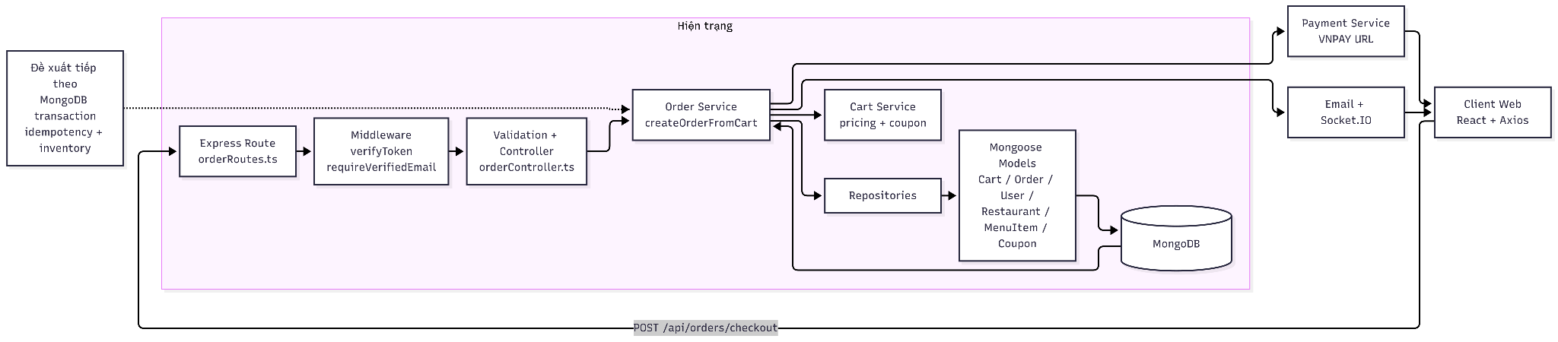
Hình 3.1. Sơ đồ kiến trúc hệ thống.
Kiến trúc được tổ chức theo các tầng Client, API Router, Controller, Service, Model/Repository và Database. Cách phân tầng giúp tách trách nhiệm: route xử lý định tuyến, middleware xác thực và validation, controller tiếp nhận request, service thực hiện business logic, repository/model giao tiếp với MongoDB.
Client gửi request HTTPS tới Express Router. Sau khi JWT và quyền truy cập được kiểm tra, controller gọi service xử lý nghiệp vụ. Service đọc cart, kiểm tra menu và coupon, tính giá, dựng snapshot rồi lưu order. Sau khi lưu thành công, payment service, email service và Socket.IO xử lý các side effect.
Trong kiến trúc hiện tại, Order.save() và thao tác xóa cart vẫn là hai bước tách rời. Ranh giới transaction đa document được xác định là mục tiêu cải tiến, bao gồm tạo order, ghi coupon usage, trừ inventory và xóa cart trong cùng MongoDB session. Email và Socket.IO nên được thực hiện sau commit để tránh phát dữ liệu chưa bền vững.

3.2.2. Thiết kế Cơ sở dữ liệu
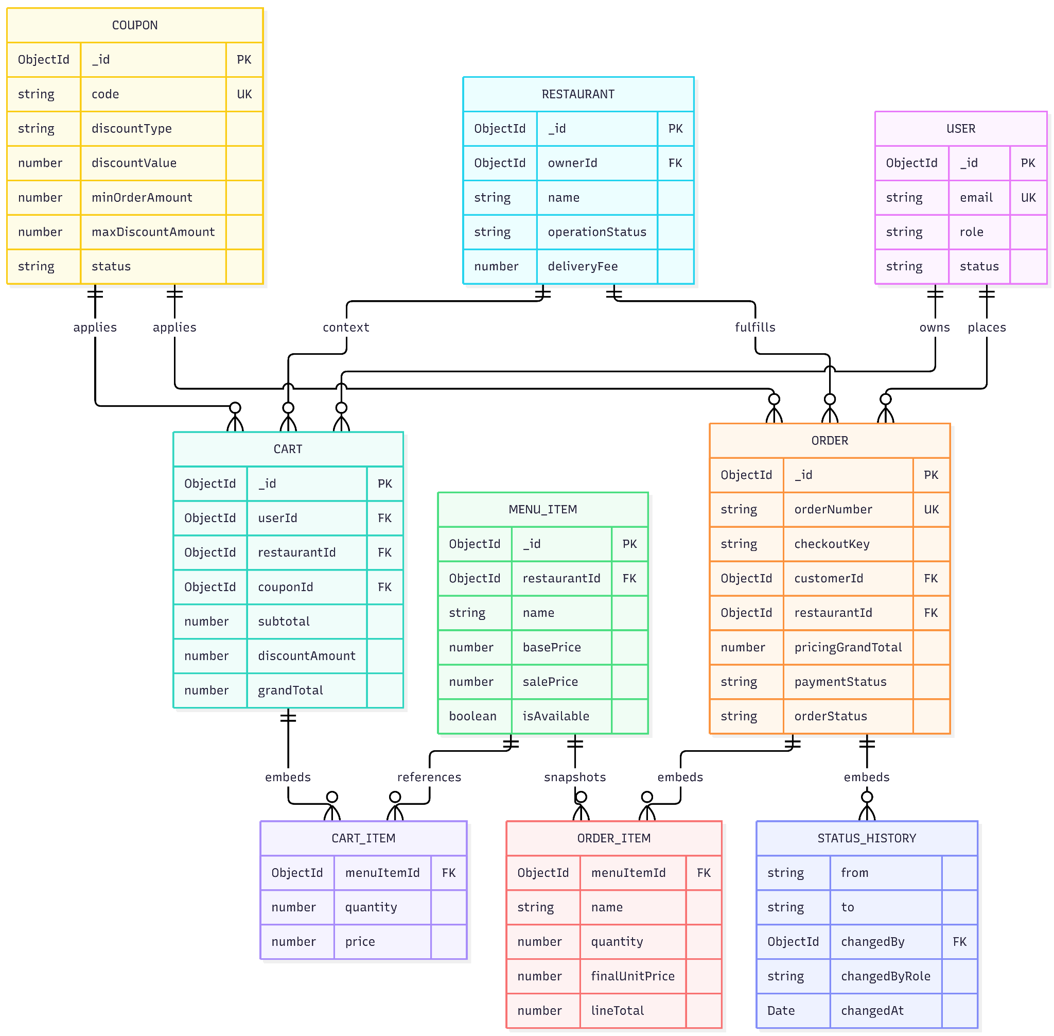
Hình 3.2. Sơ đồ quan hệ thực thể.
Các thực thể trọng tâm của phân hệ gồm Cart, CartItem, Order, OrderItemSnapshot, Coupon, Restaurant và MenuItem. Cart biểu diễn lựa chọn tạm thời của customer; Order là chứng từ giao dịch sau checkout. Cart chứa userId, restaurantId, danh sách items, coupon và các giá trị tính toán. Mỗi item có menuItemId, số lượng và giá tại thời điểm thêm vào. Order lưu customerSnapshot, restaurantSnapshot, recipient, địa chỉ giao hàng, danh sách OrderItemSnapshot, coupon snapshot, pricing, payment status, order status và status history.
Thiết kế snapshot là quyết định quan trọng để bảo toàn lịch sử. Nếu restaurant thay đổi tên, menu item thay đổi giá hoặc coupon bị vô hiệu hóa sau checkout, dữ liệu trong order vẫn phản ánh đúng giao dịch đã phát sinh. Các trường tham chiếu ObjectId và index hỗ trợ truy vấn lịch sử customer, dashboard restaurant và payment status.
Tuy nhiên, MongoDB chỉ bảo đảm atomicity ở mức document nếu chưa dùng session transaction. Vì vậy, việc tạo order và xóa cart có thể không đồng nhất nếu một bước thất bại. Inventory cũng chưa có stockQuantity và cơ chế decrement điều kiện; đây là giới hạn được đưa vào phần hướng phát triển.

3.3. Hiện thực hóa các tính năng cốt lõi

3.3.1. Xử lý logic tạo đơn và tính toán giá trị đơn hàng
Giỏ hàng được thiết kế theo quy tắc mỗi cart chỉ thuộc một restaurant. Khi customer thêm món từ restaurant khác, service kiểm tra restaurantId và trả lỗi 409 nếu request không có tùy chọn thay thế. Khi người dùng xác nhận thay thế, cart cũ được xóa hoặc làm rỗng trước khi thêm món mới.
Khi cập nhật số lượng, service kiểm tra menu item, availability, giới hạn số lượng và tính lại subtotal. Coupon không được tin cậy từ client; server đọc coupon, kiểm tra trạng thái, thời hạn, giá trị tối thiểu, loại giảm giá và mức giảm tối đa. Phí giao hàng được lấy từ cấu hình restaurant. Các giá trị subtotal, discountAmount, deliveryFee và grandTotal đều được tính lại tại server.
Luồng checkout tại POST /api/orders/checkout gồm các bước: xác thực JWT và email; lấy cart theo userId; kiểm tra restaurant và menu; revalidate coupon; tính pricing; tạo snapshot customer, restaurant và item; lưu order ở trạng thái pending; xử lý COD hoặc tạo payment URL; xóa cart; sau đó gửi các side effect cần thiết.
State machine của order cho phép các chuyển đổi chính pending → confirmed, confirmed → preparing, preparing → delivering, delivering → delivered và các nhánh hủy theo điều kiện. Customer chỉ được hủy khi order còn pending; merchant phải thuộc restaurant tương ứng. Mỗi thay đổi trạng thái được ghi vào statusHistory để hỗ trợ truy vết.
Hiện trạng đã có kiểm tra transition nhưng chưa có compare-and-swap hoặc Optimistic Locking cho trường hợp nhiều actor cập nhật cùng lúc. Checkout cũng chưa có MongoDB Multi-document Transaction và idempotency key do client cung cấp. Vì vậy, các yêu cầu về chống race condition và chống tạo trùng cần được kiểm thử và hoàn thiện thêm.

3.3.2. Cơ chế đồng bộ trạng thái đơn hàng thời gian thực
Socket.IO client gửi JWT trong handshake. Server xác thực token, kiểm tra quyền truy cập và cho phép client tham gia room order:{orderId}. Khi order được lưu thành công sau một state transition, server phát event order:updated với thông tin order mới tới room tương ứng.
Customer sử dụng event để cập nhật trạng thái trên màn hình chi tiết đơn. Khi kết nối bị ngắt, client thực hiện reconnect, tham gia lại room và gọi REST API lấy order detail để resynchronization. Cơ chế này tránh phụ thuộc tuyệt đối vào việc client nhận được mọi event trong thời gian mất mạng.
Trong thiết kế mở rộng, merchant cần được tham gia room restaurant:{restaurantId} để nhận các order mới của nhà hàng. Khi triển khai nhiều instance server, Socket.IO cần Redis Adapter để đồng bộ room và event. Các cơ chế này chưa hoàn thiện trong repository hiện tại và được ghi nhận ở Chương 5.
So với HTTP Polling, Socket.IO giảm các request lặp lại khi không có thay đổi và cho phép server chủ động phát trạng thái. Đổi lại, hệ thống phải quản lý handshake, room, reconnect, authorization và scale-out. REST vẫn được giữ làm fallback vì giúp kiểm chứng và khôi phục trạng thái chuẩn.

CHƯƠNG 4: KIỂM THỬ, TRIỂN KHAI VÀ VẬN HÀNH HỆ THỐNG

4.1. Kiểm thử hệ thống
Kiểm thử chức năng giao diện được thực hiện theo các ca sử dụng chính: thêm món, sửa số lượng, xóa món, thêm món khác nhà hàng, áp dụng voucher, kiểm tra tổng tiền và checkout. Trường hợp thêm món từ nhà hàng khác phải hiển thị thông báo xung đột; người dùng có thể hủy thao tác hoặc xác nhận thay thế cart.
Kiểm thử API tập trung vào GET/POST /api/cart, POST /api/cart/apply-coupon, POST /api/cart/calculate-checkout, POST /api/orders/checkout và endpoint chuyển trạng thái của merchant. Các mã HTTP cần kiểm tra gồm 200, 201, 400, 403, 404, 409 và 500 trong các trường hợp phù hợp. Payload sai, JWT thiếu hoặc hết hạn, user không sở hữu order và merchant không thuộc restaurant phải bị từ chối.
Kiểm thử realtime xác nhận client có thể handshake bằng JWT, join room order, nhận order:updated sau khi merchant chuyển trạng thái và thực hiện reconnect. Khi Socket.IO mất kết nối, client phải gọi REST để lấy lại order detail. Tại thời điểm lập báo cáo, repository chưa có đầy đủ integration/e2e test cho server và Socket.IO; vì vậy kết quả được trình bày theo logic đã hiện thực và chưa công bố tỷ lệ pass runtime.
Bảng 4.1: Ma trận kiểm thử 2 phân hệ tính năng cart & order
Mã | Kịch bản | Kết quả mong đợi
TC-01 | Thêm, sửa, xóa món trong cart | Cart và tổng tiền được cập nhật chính xác.
TC-02 | Thêm món từ restaurant khác | Trả 409 hoặc thay cart khi có replace=true.
TC-03 | Coupon hợp lệ | Discount được tính lại ở server.
TC-04 | Coupon hết hạn/không hợp lệ | Request bị từ chối, không tạo order.
TC-05 | Checkout COD | Tạo order snapshot, trạng thái pending, xóa cart.
TC-06 | Thiếu JWT hoặc email chưa xác thực | Trả lỗi xác thực hoặc phân quyền.
TC-07 | Customer truy cập order của user khác | Bị từ chối do ownership check.
TC-08 | Merchant chuyển trạng thái hợp lệ | Lưu status history và phát order:updated.
TC-09 | Merchant chuyển trạng thái không hợp lệ | Request bị từ chối, order không bị thay đổi.
TC-10 | Socket reconnect | Join lại room và REST resync order detail.

Các chỉ số latency p95 dưới 200 ms, độ trễ event dưới 1 giây và khả năng xử lý request đồng thời chưa được xác nhận bằng benchmark độc lập. Để kết luận định lượng, cần bổ sung fixture database, test runner cho server, Socket.IO integration test và công cụ đo tải như k6 hoặc Artillery.

4.2. Quy trình thiết lập và triển khai hệ thống
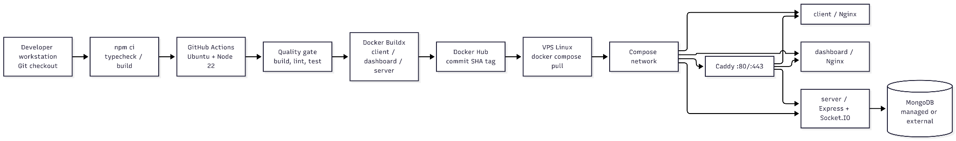
Hình 4.1.
Môi trường phát triển gồm Node.js 20 hoặc 22, npm workspaces, MongoDB, Docker và Docker Compose. Frontend customer, dashboard và server có thể chạy riêng hoặc được đóng gói thành các container. Các biến môi trường chứa MongoDB URI, JWT secret, cấu hình VNPAY, SMTP, CORS và URL frontend phải được lưu ngoài mã nguồn.
Trong môi trường phát triển, customer web thường chạy tại port 5173, dashboard tại 5174 và API server tại 3000. Health check của API được sử dụng để xác nhận server đã khởi động. MongoDB cần được chạy trước và MONGODB_URI phải trỏ tới database hợp lệ.
Đối với triển khai, GitHub Actions thực hiện cài dependency, lint, build và các kiểm tra được cấu hình trước khi Docker Buildx tạo image cho customer, dashboard và server. Docker Compose dựng các service; Nginx phục vụ frontend; Express/Socket.IO chạy backend; Caddy làm reverse proxy và TLS.
Khi vận hành, cần kiểm tra health endpoint, trạng thái container, log server, kết nối MongoDB và khả năng kết nối Socket.IO. Secret không được commit vào repository. Production nên sử dụng image tag bất biến hoặc digest, backup MongoDB, log rotation, TLS cho kết nối database và quy trình rollback theo release tag.

CHƯƠNG 5: KẾT QUẢ ĐẠT ĐƯỢC VÀ HƯỚNG PHÁT TRIỂN

5.1. Kết quả đạt được
Trong phạm vi phân hệ phụ trách, nhóm đã xây dựng được luồng nghiệp vụ chính Cart → Checkout → Order → Status Synchronization. Customer có thể quản lý cart theo một restaurant, áp dụng coupon, tính chi phí, checkout và xem lịch sử đơn. Order lưu snapshot để bảo toàn dữ liệu lịch sử; merchant có thể xử lý trạng thái theo state machine; client có thể nhận event cập nhật qua Socket.IO.
Về mặt kỹ thuật, em đã tham gia thiết kế schema, xây dựng API, tích hợp frontend, xác định API contract, xử lý các trường hợp lỗi và kết nối realtime. Quy trình Git Flow, Pull Request, Code Review, CI/CD và Docker được sử dụng trong quá trình phát triển. Các chức năng đã triển khai được kiểm tra theo kịch bản thủ công và kiểm tra tĩnh từ mã nguồn.
Kết quả cần được hiểu đúng theo phạm vi bằng chứng hiện có. Hệ thống chưa có benchmark đầy đủ cho latency và throughput; chưa có transaction đa document, inventory atomic update, idempotency hoàn chỉnh hoặc Redis Adapter. Vì vậy, báo cáo chỉ khẳng định mức độ hoàn thành các luồng chức năng đã có, không tuyên bố hệ thống đã sẵn sàng production ở quy mô lớn.
Về kiến thức và kỹ năng, em đã củng cố năng lực Fullstack với Node.js, Express, React, TypeScript, MongoDB, Mongoose và Socket.IO. Em hiểu rõ hơn về thiết kế snapshot, server-side pricing, state machine, RESTful API, WebSocket, validation, phân quyền và các rủi ro Race Condition. Ngoài ra, em rèn luyện cách làm việc theo Agile/Scrum, lập kế hoạch Sprint, phối hợp nhóm, báo cáo tiến độ và tiếp nhận phản hồi Code Review.

5.2. Hạn chế và hướng phát triển trong tương lai
Hạn chế thứ nhất là thao tác tạo order và xóa cart hiện chưa được bọc trong MongoDB Multi-document Transaction hoàn chỉnh. Nếu một bước thất bại sau khi bước trước đã thành công, dữ liệu có thể ở trạng thái không đồng nhất. Hạn chế thứ hai là hệ thống chưa có Inventory Service và chưa thực hiện decrement tồn kho nguyên tử, do đó chưa thể cam kết không oversell khi có nhiều checkout đồng thời.
Hạn chế thứ ba là Socket.IO chưa được mở rộng bằng Redis Adapter khi chạy nhiều instance; room merchant và cơ chế driver assignment cũng chưa hoàn thiện. Hạn chế thứ tư là idempotency, optimistic locking, outbox/retry cho side effect và integration test server chưa được triển khai đầy đủ. Những hạn chế này cần được giải quyết trước khi đánh giá hệ thống trong môi trường tải lớn.
Trong giai đoạn tiếp theo, nhóm có thể tích hợp Redis In-memory Caching để giảm tải các truy vấn lặp lại cho menu, restaurant và cart. Redis Adapter giúp đồng bộ Socket.IO room giữa nhiều server instance. Cache phải có TTL và cơ chế invalidation; MongoDB vẫn là source of truth.
Nhóm cũng có thể sử dụng RabbitMQ hoặc Kafka để xử lý các tác vụ bất đồng bộ như gửi email, thông báo, payment workflow, reservation inventory và giao nhiệm vụ tài xế. Message cần có correlation ID, retry policy, dead-letter queue và idempotent consumer để hạn chế mất hoặc xử lý trùng event.
Về kiến trúc, Driver Dispatch Service có thể được tách thành service độc lập khi có yêu cầu mở rộng. Trước mắt, modular monolith vẫn là lựa chọn phù hợp để hoàn thiện business rule, transaction, authorization và test tự động trước khi chuyển sang các bounded context phân tán.
Thứ tự ưu tiên đề xuất là: bổ sung validation và integration test; triển khai transaction, idempotency và inventory reservation; hoàn thiện merchant realtime room; đo benchmark p95; sau đó mới triển khai Redis Cache/Adapter, Message Queue và Driver Service. Mỗi bước cần có tiêu chí nghiệm thu, chỉ số đo lường và kế hoạch rollback.
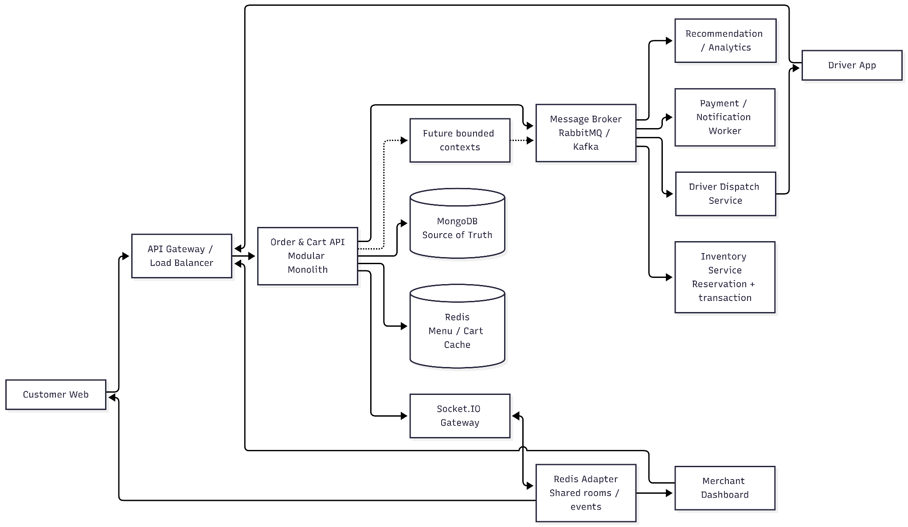
Hình 5.1.


Ý kiến đánh giá:
……………………………………….…………………………
……………………………………….…………………………
……………………………………….…………………………
……………………………………….…………………………
……………………………………….…………………………
……………………………………….…………………………
……………………………………….…………………………
……………………………………….…………………………
Hà Nội, ngày 15 tháng 9 năm 2026.
Người hướng dẫn
(Ký, ghi rõ họ tên & dấu công ty)

Ý kiến đánh giá:
……………………………………….…………………………
……………………………………….…………………………
……………………………………….…………………………
……………………………………….…………………………
……………………………………….…………………………
……………………………………….…………………………
……………………………………….…………………………
……………………………………….…………………………
Điểm số: ………… | Điểm chữ: …………
Hà Nội, ngày 15 tháng 9 năm 2026.
Giảng viên đánh giá
(Ký, ghi rõ họ tên)
